0
6/04/2022 12:40
Bionexo
Resultado da Tomada de Preços
Nº20222302A032HMI
O Instituto de Gestão e Humanização – IGH, entidade de direito privado e sem fins
lucrativos, classificado como Organização Social, vem tornar público a realização do
Processo Seletivo de Compras, com a finalidade de adquirir bens, materiais e/ou
medicamentos para o HMI - Hospital Estadual Materno-Infantil Dr. Jurandir do Nascimento,
com endereço à Av. Perimetral, s/n, Quadra. 37, Lote 14, Setor Coimbra, Goiânia/GO,
CEP: 74.530-020.
Objeto: Manutenção Predial / Ornamentação
Bionexo do Brasil Ltda
Relatório emitido em 06/04/2022 12:40 Tipo de Compra: Cotação via Bionexo/E-mail
Goiânia: 06 de Abril de 2022
Comprador
IGH - Hospital Materno Infantil (11.858.570/0002-14)
AV. PERIMETRAL, ESQUINA C/ RUA R7, SN - SETOR COIMBRA - GOIÂNIA, GO CEP: 74.530-020
Relação de Itens (Confirmação)
Pedido de Cotação : 207750759
COTAÇÃO Nº 15015 - MANUTENÇÃO PREDIAL - HMI FEV/2022
Frete Próprio
Observações: *PAGAMENTO: Somente a prazo e por meio de depósito em conta PJ do fornecedor. *FRETE: Só
serão aceitas propostas com frete CIF e para entrega no endereço: RUA R7 C/ AV PERIMETRAL, SETOR
COIMBRA, Goiânia/GO CEP: 74.530-020, dia e horário especificado. *CERTIDÕES: As Certidões Municipal,
Estadual de Goiás, Federal, FGTS e Trabalhista devem estar regulares desde a data da emissão da proposta até a
data do pagamento. *REGULAMENTO: O processo de compras obedecerá ao Regulamento de Compras do IGH,
prevalecendo este em relação a estes termos em caso de divergência.
Tipo de Cotação: Cotação Normal
Fornecedor : Todos os Fornecedores
Data de Confirmação : Todas
Faturamento
Mínimo
Validade da
Proposta
Condições de
Pagamento
Fornecedor
Prazo de Entrega
Frete Observações
Marlene Custodia De Araujo
Lagares
GOIÂNIA - GO
10 dias após
confirmação
1
R$ 300,0000
13/03/2022
28 ddl
CIF
null
Evando Lagares - (62) 3942-5787
americacomercialservicos@gmail.com
Mais informações
Programação
de Entrega
Preço Preço
Unitário Fábrica
Valor
Total
Produto Código
Fabricante Embalagem Fornecedor Comentário Justificativa
Rent(%) Quantidade
Usuário
Dionei
Cajueiro Da
Silva
Marlene
Custodia De
Araujo
;Fornecedor 1
não atende
confições de
ALICATE
REBITADOR 32291
MANUAL
REBITADEIRA
MANUAL -
954 - 954
R$
R$
R$
42,0000
1
-
AVULSA
AVULSA
ROLO
null
null
null
null
1 Unidade
42,0000 0,0000
Lagares
pagamento/prazo.
14/03/2022
1
0:02
Dionei
Cajueiro Da
Silva
ESCOVA DE
ACO TIPO
COPO
ESCOVA DE
ACO TIPO
COPO 115MM
- BOSCH
Marlene
Custodia De
Araujo
;Fornecedor 1
não atende
confições de
R$
R$
R$
176,0000
2
3
4
54124
50114
46485
-
-
-
2 Unidade
88,0000 0,0000
1
15MM
Lagares
pagamento/prazo.
14/03/2022
1
0:02
TECIDO
COURVIN
PRETO 1,40M
DE LARGURA
Metro -
Dionei
Cajueiro Da
Silva
TECIDO
COURVIN
PRETO
Marlene
Custodia De
Araujo
R$
R$
R$
161,1000
-
-
3 Metro
53,7000 0,0000
1
,40M DE
Lagares
14/03/2022
10:02
LARGURA
CIPATEX
Dionei
Cajueiro Da
Silva
Marlene
Custodia De
Araujo
THINER 5
LITROS -
PROECO
THINNER
R$
R$
R$
235,4000
AVULSA
4 Unidade
5
LT
58,8500 0,0000
Lagares
14/03/2022
1
0:02
Total
Parcial:
R$
614,5000
1
1
0.0
0.0
Total de Itens da Cotação: 4
Total de Itens Impressos: 4
Total
Geral:
R$
614,5000
https://bionexo.bionexo.com/jsp/RelatPDC/relat_adjudica.jsp
1/2
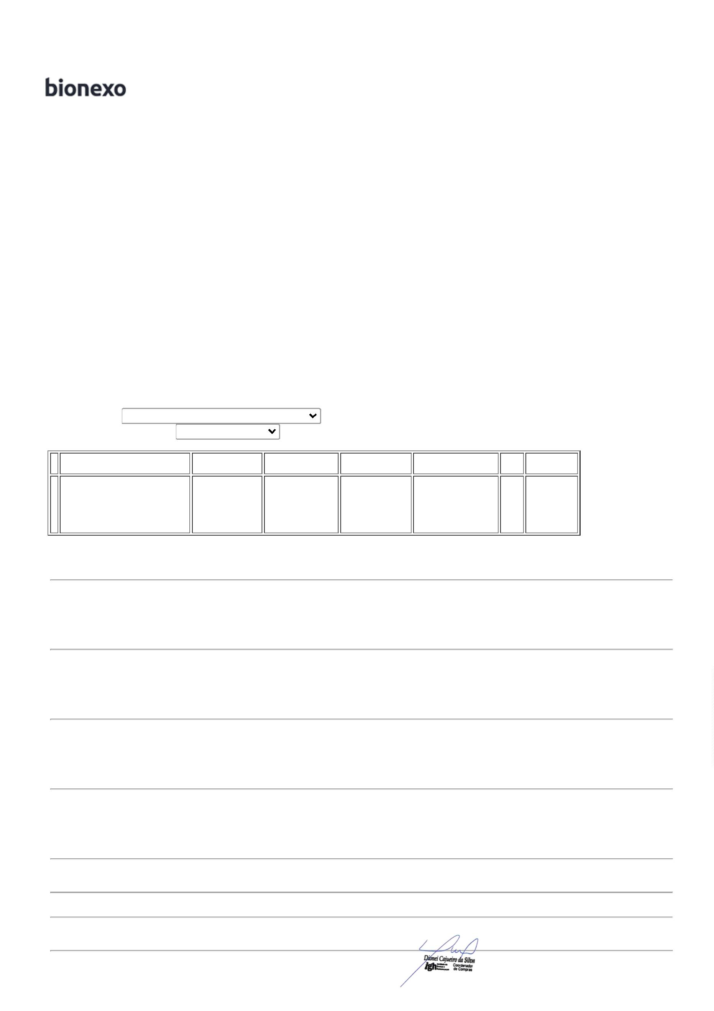

0
6/04/2022 12:41
Bionexo
Clique aqui para geração de relatório completo com quebra de página
https://bionexo.bionexo.com/jsp/RelatPDC/relat_adjudica.jsp
2/2

